BİLGİ PAKETİ KULLANIM KILAVUZU
Programımız en iyi google chrome’da çalışmaktadır. euniversite.nku.edu.tr adresine girildiğinde aşağıdaki ekran açılır.
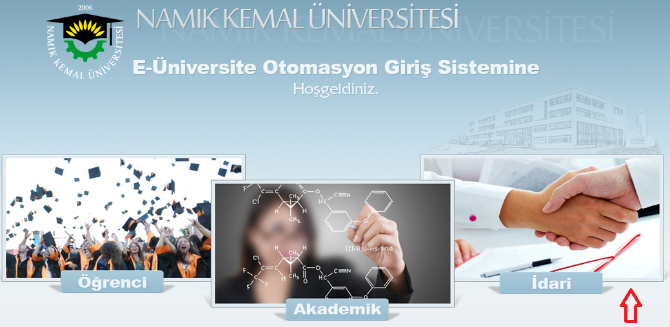

İdari butonuna basıldığında aşağıdaki ekran açılır.
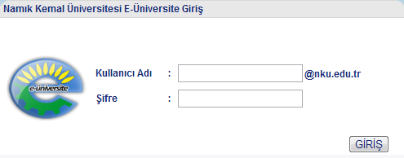
Bu ekranda ….@nku.edu.tr uzantılı mail adresinin @ işaretinden önceki kısmı kullanıcı adı olarak yazılır. Mail adresinin şifresi ise şifre sahasına yazılır.

Ana menüde “Bölüm İşlemleri” altında “Bölüm Bilgi Paketi” menüsüne tıklanarak Bölüm Bilgi Paketi ekranı açılır.
Bölüm Bilgi Paketi Ekranı
- Yeni Kayıt Ekleme
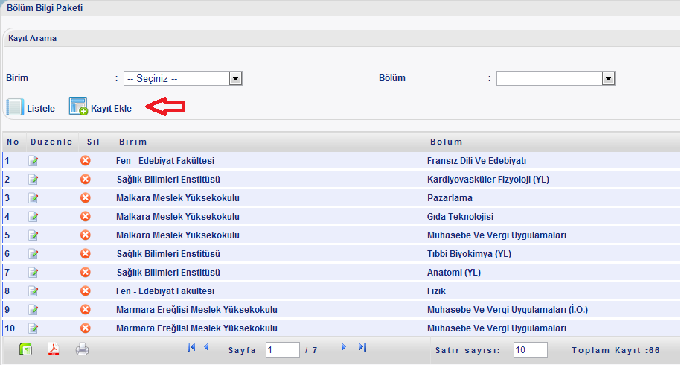
Bu ekrana yeni kayıt eklemek için “Kayıt ekle” butonuna basılır. Bu ekrandan bölüm hakkında bilgiler girilir.
Örnek form için sayfanın başındaki “Örnek Form İçin Tıklayınız” yazısına basılır. Bilgi paketi örnekteki şekilde Türkçe ve İngilizce olarak doldurulmalıdır.
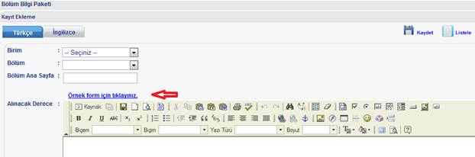 Gerekli bilgiler girildikten sonra “Kaydet” butonuna basılarak bilgiler kaydedilmelidir.
- Mevcut kayıtları düzeltme
Bilgileri düzeltilmek istenen birim bölüm seçilerek “Listele” tuşuna basılır.
Bilgileri düzeltilecek olan bölümün yanındaki “Düzenle” tuşuna basıldığında açılan ekrandan gerekli düzenlemeler yapıldıktan sonra “Kaydet” tuşuna basıldığında düzeltme işlemi tamamlanmış olur.
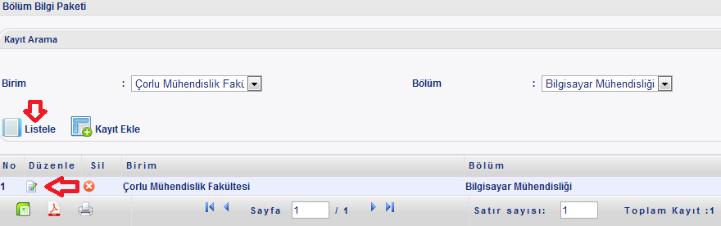
- Mevcut kaydı silme
Bilgileri silinmek istenen birim bölüm seçilerek “Listele” tuşuna basılır.
Bilgileri silinecek olan bölümün yanındaki “Sil” tuşuna basılarak silme işlemi yapılır.
